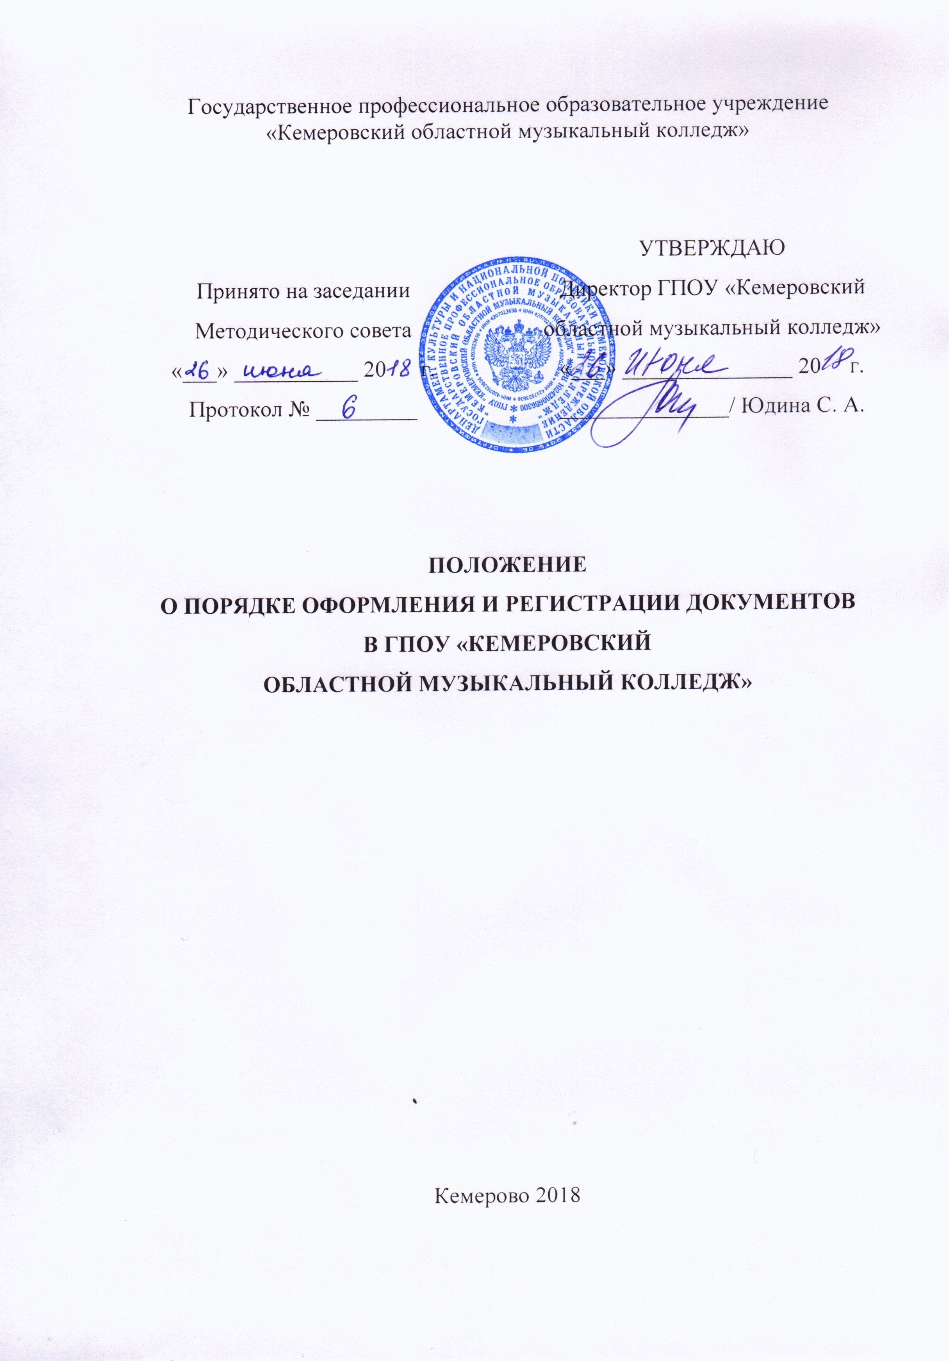

СОДЕРЖАНИЕ
1. | Общие положения | 3
2. | Хранение и регистрация ведомостей | 3
3. | Порядок оформления учебных ведомостей | 4
 | Приложение 1 | 6
 | Приложение 2 | 7
 | Приложение 3 | 8
 | Приложение 4 | 9

1. Общие положения
1.1. Настоящее Положение разработано в соответствии с требованиями следующих нормативных документов:
- Федерального Закона от 29.12.2012 № 273 ФЗ «Об образовании в Российской Федерации»;
-Приказом Департамента образования и науки Кемеровской области от 23.05.2012 года № 1123 «О внесении изменений в приказ Департамента образования и науки Кемеровской области от 06.04.2012 года «О единстве требований к планируемой документации»;
- Устава ГПОУ «Кемеровский областной музыкальный колледж» (далее – Колледж);
- Положением о текущем контроле знаний и промежуточной аттестации студентов;
- Положением о практике обучающихся;
- Положение о курсовых работах студентов, обучающихся по специальности 53.02.07 Теория музыки;
- Положением о порядке проведения государственной итоговой аттестации.
1.2. В Колледже существуют следующие виды учебных ведомостей:
- сводная ведомость успеваемости обучающихся по семестрам (Приложение 1);
- экзаменационная ведомость (Приложение 2);
- зачетная ведомость (Приложение 3);

2. Хранение и регистрация ведомостей
2.1.Бланки хранятся у заместителя директора по учебной и научно-методической работе, заведующего профессиональной практикой. Заполненные ведомости хранятся в отдельных папках по отделениям 5 лет, после чего передаются в архив.
2.2. Учебные ведомости выдаются лично преподавателю.
3. Порядок оформления учебных ведомостей
3.1. Во всех учебных ведомостях заполняется следующая информация:
- код и полное название специальности;
- курс;
- наименование учебной дисциплины;
- фамилии, имена и отчества обучающихся группы.
3.2. Записи в учебной ведомости делаются ручкой синего цвета.
3.2.1. Результат оценивания студентов определяется следующими оценками:
- отлично (5+);
- отлично (5);
- отлично- (5-);
- хорошо+ (4+);
- хорошо (4);
- хорошо- (4-);
- удовлетворительно+ (3+);
- удовлетворительно (3);
- неудовлетворительно (2).
3.2.2. В экзаменационных и зачетных ведомостях преподаватели проставляют номера экзаменационных билетов или вариантов заданий.
3.3. По учебной дисциплине, изучаемой в одном семестре, оценка, полученная обучающимися на экзамене или зачете, считается итоговой для занесения в приложение к диплому.
3.4. В случае неявки обучающегося на экзамен по каким-либо причинам в колонке «Отметка» делается запись «не явился(ась)».
3.5. В случае зачета или экзамена, где ведут несколько преподавателей, заполняется одна ведомость, председателем ЦМК. В ведомость вносятся ФИО всех аттестуемых и фамилии преподавателей. Подписи ставит комиссия.
3.6. Исправления оценок в сводных ведомостях производятся заместителем директора по учебной и научно-методической работе на основании справок (Приложение 4).

Приложение 1

СОГЛАСОВАНО
Заместитель директора
по учебной и научно-методической работе
_____________/ Ж.А. Рябчевская
«____» __________ 201 г.
УТВЕРЖДАЮ
Директор ГПОУ «Кемеровский
областной музыкальный колледж»
_______________/ С.А. Юдина
«____» __________ 201 г.

Сводная ведомость успеваемости обучающихся I курса
по специальности __________________________________
II семестр 2017-2018 учебного года

№ п/п | ФИО | Иностранный язык | Математика и информатика | Естествознание | Физическая культура | Основы безопасности жизнедеятельности | Русский язык | Литература | История мировой культуры | История | Народная музыкальная культура | Музыкальная литература (зарубежная и отечественная) | Сольфеджио | Музыкальная грамота | Хоровое сольфеджио | Сольное камерное и оперное исполнительство | Фортепиано | Чтение с листа | Сценическая речь | Сценическое движение | Производственная практика | Подпись обучающегося
Куратор _____________ / _____________ Председатель ПЦК ________________ / ___________

Общая успеваемость:
_____ чел, _____ %.
100 % «отлично»
_____ чел, _____ %.

75% «отлично»
_____ чел, _____ %.
«хорошо»
_____ чел, _____ %.

«не аттестован»
_____ чел, _____ %.

Приложение 2
ДЕПАРТАМЕНТ КУЛЬТУРЫ И НАЦИОНАЛЬНОЙ ПОЛИТИКИ КЕМЕРОВСКОЙ ОБЛАСТИ
ГПОУ «КЕМЕРОВСКИЙ ОБЛАСТНОЙ МУЗЫКАЛЬНЫЙ КОЛЛЕДЖ»
ЭКЗАМЕНАЦИОННАЯ ВЕДОМОСТЬ
по предмету __________________________________________________________________
«___»______________________20___г.
Начало экзамена ________час.______мин. Окончание экзамена_____час._____мин.
Экзамнатор___________________________________________________________________
(фамилия, имя, отчество)
№ п/п | № экзамена-ционного листа | Фамилия, имя, отчество экзаменующегося | Отметка | Подпись экзаменатора
1 | 2 | 3 | 4 | 5
Приложение 3
ДЕПАРТАМЕНТ КУЛЬТУРЫ И НАЦИОНАЛЬНОЙ ПОЛИТИКИ КЕМЕРОВСКОЙ ОБЛАСТИ
ГПОУ «КЕМЕРОВСКИЙ ОБЛАСТНОЙ МУЗЫКАЛЬНЫЙ КОЛЛЕДЖ»
ЗАЧЕТНАЯ ВЕДОМОСТЬ
по предмету __________________________________________________________________
«___»______________________20___г.
Начало экзамена ________час.______мин. Окончание экзамена_____час._____мин.
Экзамнатор___________________________________________________________________
(фамилия, имя, отчество)
№ п/п | № экзамена-ционного листа | Фамилия, имя, отчество экзаменующегося | Отметка | Подпись экзаменатора
1 | 2 | 3 | 4 | 5
Приложение 4
Справка

Оценка ________ (_________) __________________________________
(оценка цифрой)(оценка письменно) (ФИ студента)
(_____________________) по учебной дисциплине ______________________
(специальность, курс) (наименование дисциплины)
исправлена на ________ (_________).
(оценка цифрой)(оценка письменно)
Дата _________________
Подпись ________________

